# Git学习笔记

# 流程

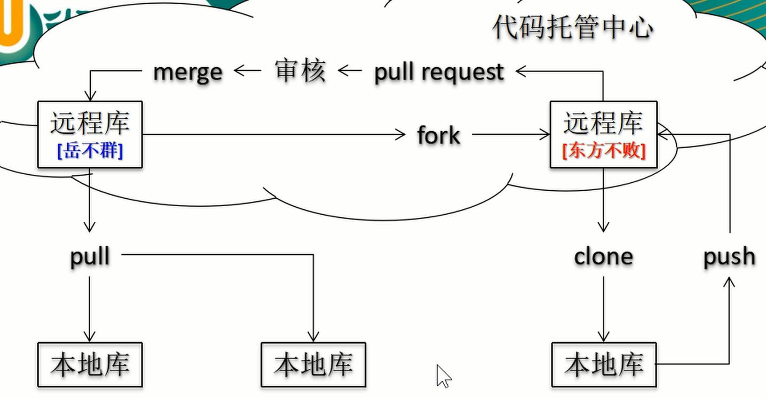

# 本地库操作

|  |  |  |
| --- | --- | --- |
| 操作 | 命令 | 结果 |
| 初始化本地库 | git init |  |
| 设置签名  （至少要有一个签名） | git config [--global] name zhp | global签名的config文件在~/.gitconfig |
| 查看状态 | git status |  |
| 添加到暂存区 | git add file |
| 移除出暂存区 | git rm --cached file |
| 提交到本地库 | git commit [-m] file |  |
| 查看日志 | git log [--pretty=oneline]  git reflog |  |
| 切换某版本 | git reset --hard index | 回退：git reset --hard HEAD^  回退指定步数：git reset --hard HEAD~3 |
| 比较差异 | git diff [index] file |  |

# 远程库操作

|  |  |  |
| --- | --- | --- |
| 操作 | 命令 | 结果 |
| 查看远程库地址 | git remote -v |  |
| 指定远程库地址 | git remote add name url |  |
| 推送到远程库 | git push name branch |  |
|  |  |  |

# 分支操作

|  |  |  |
| --- | --- | --- |
| 操作 | 命令 | 结果 |
| 查看当前分支 | git branch -v |  |
| 创建分支 | git branch name |  |
| 切换分支 | git checkout name |  |
| 合并分支 | git merge name | 在要被修改的分支上操作 |
| 解决冲突 |  |  |

# GUI操作